　　　　　　　　　　　　　　　　　　　　　　　　　⊳审题推理能力的培养



⊳实验拓展能力的培养

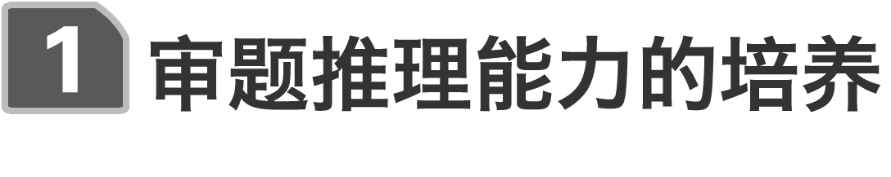

1．精读题目，找出题目中的关键信息、隐含条件．

2．细读题目，明确设问与关键信息、隐含条件的联系．

3．将设问与题目信息用相关知识连接，列方程求解．

例1　(多选)如图1所示是某电源的路端电压与电流的关系图象，下列结论正确的是(　　)

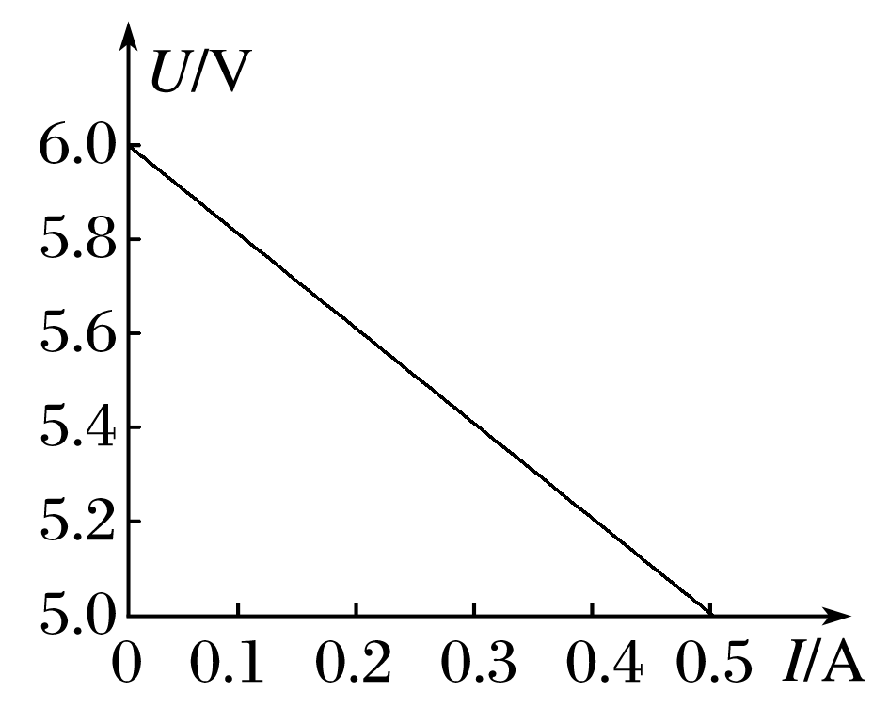

图1

A．电源的电动势为6.0 V

B．电源的内阻为12 Ω

C．电源的短路电流为0.5 A

D．电流为0.3 A时的外电阻是18 Ω

【思维流程】

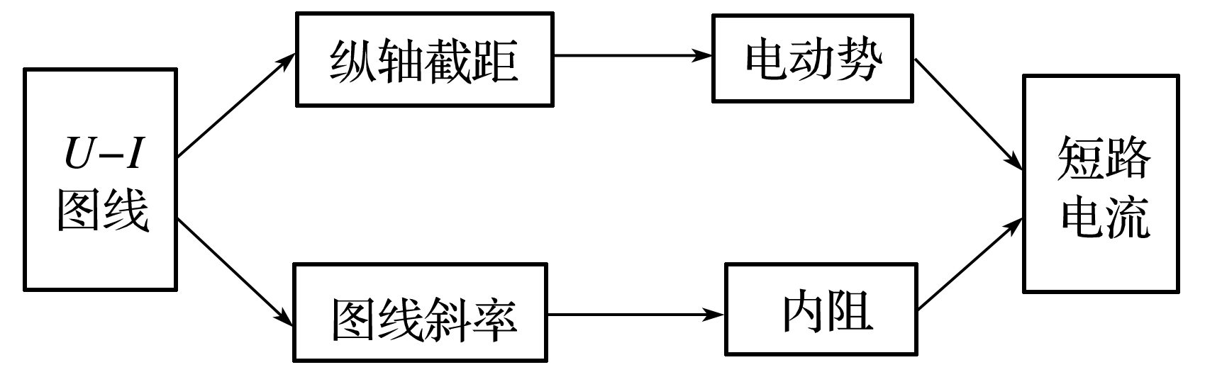

答案　AD

解析　*U*－*I*图线在纵轴上的截距等于电源的电动势，即*E*＝6.0 V，因为该电源的*U*－*I*图象的纵轴坐标不是从零开始的，所示横轴上的截距0.5 A并不是电源的短路电流，电源的内阻应按斜率的绝对值计算，即*r*＝||＝ Ω＝2 Ω.由闭合电路欧姆定律可得电流*I*＝0.3 A时，外电阻*R*＝－*r*＝18 Ω.故选项A、D正确．



1．*U*－*I*图象中，图线与纵轴的交点表示电路断开时的情况，其值为电源电动势*E*；图线与横轴的交点表示外电路发生短路时的电流，即*I*短＝；图线斜率的绝对值表示电源的内阻．

2．对于*U*－*I*图象中纵坐标(*U*)不从零开始的情况，图线与横轴的交点坐标小于短路电流，但直线斜率的绝对值仍等于电源的内阻．

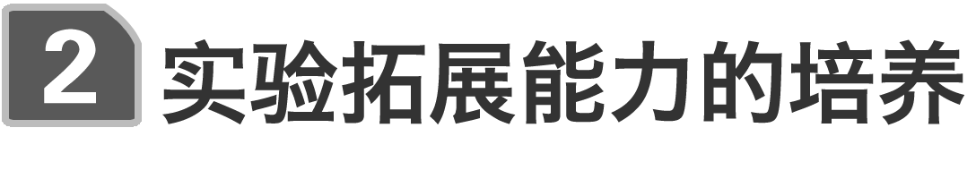

1．找原型：先根据实验目的和给出的条件把教材中的实验原型在头脑中完整地重现出来；

2．做对比：将实验中所给的器材与原型中器材进行对比，看一下少了什么器材或什么器材的量程不满足要求；再看一下多给了什么器材，注意多给的器材可能就是解决问题的关键；

3．定方案：根据对比结果设计电路．

例2　欲测量一个电流表的内阻，根据以下要求来选择器材并设计电路：



a．无论怎样调节变阻器，电流表都不会超量程．

b．有尽可能高的测量精度，并能测得多组数据．

现备有如下器材：

A．待测电流表(量程3 mA，内阻约为50 Ω)



B．电压表(量程3 V，内阻未知)



C．电流表(量程15 mA，内阻为10 Ω)

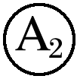

D．保护电阻*R*＝120 Ω

E．直流电源*E*(电动势2 V，内阻忽略不计)

F．滑动变阻器(总阻值10 Ω，额定电流0.5 A)

G．开关一个，导线若干

(1)在以上提供的器材中，除A、E、F、G以外，还应选择________、________(填字母代号)．

(2)请画出符合要求的实验电路图．

答案　(1)C　D　(2)见解析图

解析　根据题中给出的备用器材，选择伏安法测量电流表的内阻．选择内阻已知的电流表作为电压表，选择保护电阻*R*与并联的两个电流表串联．由于电流表两端电压最大只有0.15 V，滑动变阻器最大电阻只有10 Ω，所以选择分压电路，电路图如图所示．

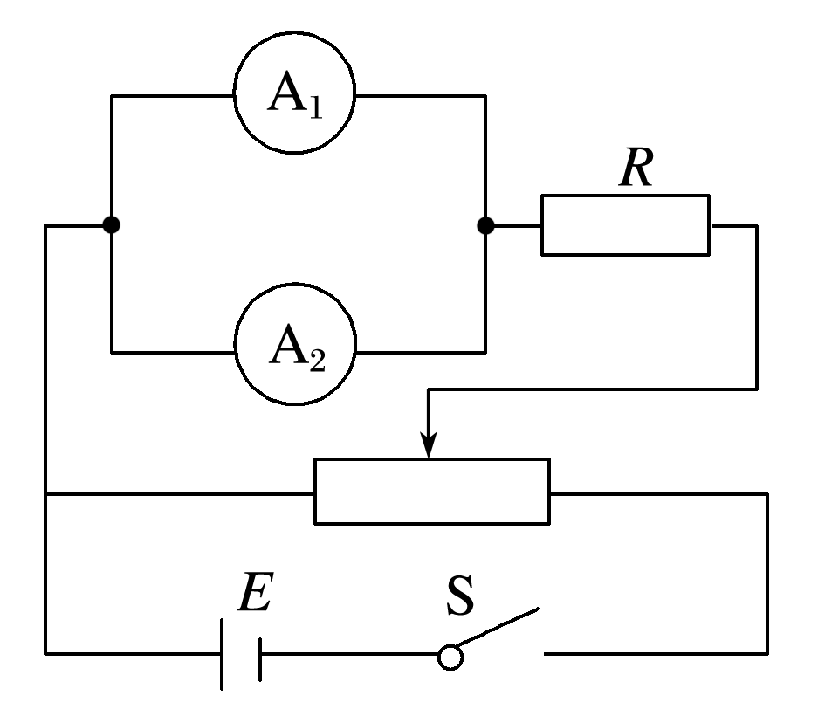

在设计性实验或改编类实验中经常用到电表的替代和改装，常用到的替代或改装有：

(1)内阻已知的电压表相当于小量程的电流表；

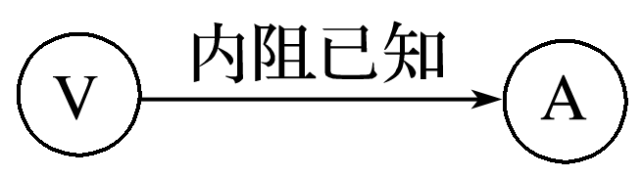

(2)内阻已知的电流表则相当于小量程的电压表；

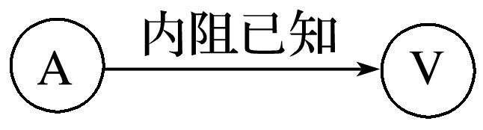

(3)灵敏电流计串大电阻改装成电压表；

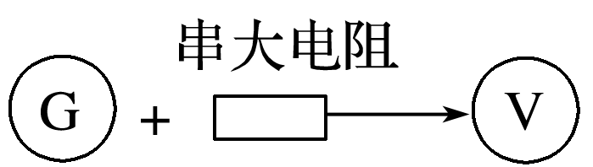

(4)灵敏电流计并小电阻改装成电流表；

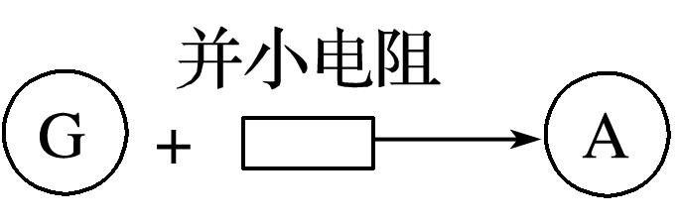

(5)电阻箱与电流表串联相当于电压表；

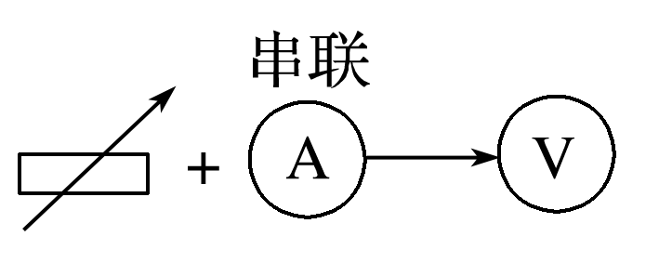

(6)电阻箱与电压表并联相当于电流表；

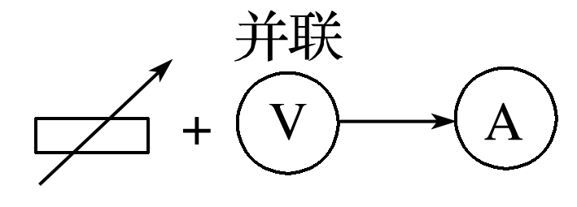

(7)内阻较小的电源串联定值电阻相当于内阻较大的电源．

